24 wrzesień 2019 r.
Informacja prasowa
To dzięki nim, polska porcelana króluje na świecie
Lubiana S.A. podsumowuje 50 lat działalności na rynku

Rocznie produkują prawie 15 000 ton porcelany. Ich produkty zdobią stoły w najlepszych hotelach w Polsce i na świecie, stanowią wyposażenie samolotów takich osobistości, jak król Hiszpanii, czy wiceprezydent Stanów Zjednoczonych, a także… naszych domów. Lubiana S.A. obchodzi 50-lecie obecności na rynku. Tyle wystarczyło, aby stać się największym producentem porcelany stołowej w Polsce i jednym z największych w Europie. Jak wyglądała ich droga do sukcesu?

Ponad 70% wyrobów produkowanych w Lubianie trafia na międzynarodowe rynki HoReCa. Ich zastawę pokochali Niemcy, Włosi, czy Hiszpanie. Dlatego, porcelanę, produkowaną w Łubianie spotkać możemy nie tylko w Polsce, w takich hotelach jak Sofitel, Hayat, Mariott, czy Westin, ale także na zagranicznych wyjazdach. Wybierasz się do pięciogwiazdkowego hotelu w Kabulu? Tam także zjesz na polskiej porcelanie.

Wróćmy do września 1969 roku

Początki Lubiany sięgają 1 września 1969 r., kiedy w Łubianie zostało otwarte jednozakładowe przedsiębiorstwo produkujące porcelanę. Powstało w ramach planu rozwoju przemysłu ceramicznego, który zakładał stworzenie zakładu porcelany w północnych rejonach naszego kraju.

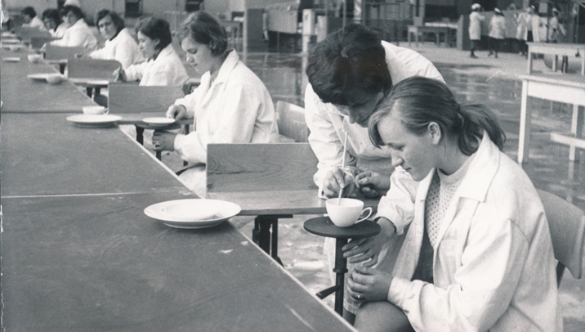
Dlaczego akurat Łubiana? To właśnie tutaj odnaleziono bardzo dobre warunki wodne, teren umożliwiający powstanie zakładu oraz ludzi, którzy gotowi byli do pracy. Lokalizacja zakładu została zatwierdzona przez Komisję Planowania przy Radzie Ministrów już w lipcu 1962 r., a projekt wstępny dwa lata później. Wszystkie plany tworzone były w oparciu o dążenie do wybudowania w Łubianie Zakładu Porcelany Stołowej na najwyższym, światowym poziomie oraz stałą obserwację rozwoju przemysłu ceramicznego w krajach przodujących oraz przemysłu maszyn ceramicznych.

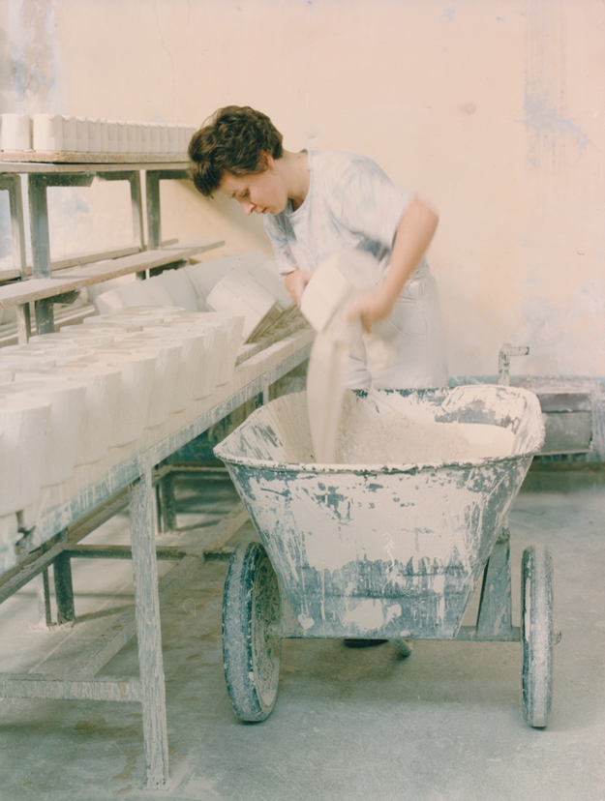
Ponad 20 lat później, po licznych zmianach i przekształceniach, 31 marca 1992 r., firma stała się jednoosobową spółką akcyjną Skarbu Państwa, a w 1995 r. jej akcje zostały wniesione przez Skarb Państwa do funduszy inwestycyjnych. Po ponad dekadzie, 17 września 2002 pakiet większościowy akcji Lubiana S.A. został sprzedany Zakładom Przemysłu Jedwabniczego Wistil S.A. Natomiast w latach 2003-2012 Lubiana S.A. przejęła 99% kapitału akcyjnego Porcelana Chodzież S.A. oraz 86% udziałów Zakładów Porcelany Ćmielów Sp. z o.o.

W roku 2018 powołano do życia Polską Grupę Porcelanową, będącą połączeniem potencjału dwóch firm: Zakładów Porcelany Stołowej Lubiana S.A. oraz Polskich Fabryk Porcelany „Ćmielów” i „Chodzież” S.A., skupiających cztery wiodące na polskim rynku marki. Razem, tworzą obecnie jedną z największych Grup Kapitałowych w branży.

50 lat później

Dzisiaj Lubiana S.A. to nowoczesna marka oferująca porcelanę stołową na najwyższym, światowym poziomie. Specjalizuje się w produkcji porcelany o wysokich parametrach jakościowych, która doskonale sprawdza się w gastronomii, hotelach, ale też w użytku domowym. Klienci biznesowi oraz indywidualni mogą wybierać spośród wielu fasonów i dekoracji, takich jak: Victoria, Clasic, czy Eto. Systematycznie wprowadzając nowe produkty, często nowatorskie, o nieregularnych kształtach, Lubiana nie tylko dąży do zaspokojenia oczekiwań coraz bardziej wymagających klientów, a - przede wszystkim – wyprzedza je.

Świat bez granic

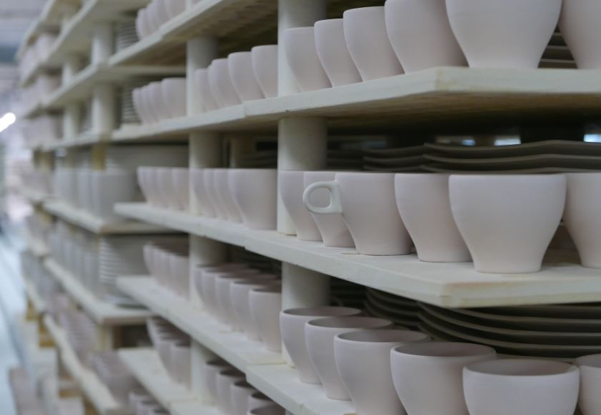
Bardzo ważnym elementem sprzedaży Lubiana S.A. jest eksport. Obecnie na rynki międzynarodowe trafia 70% ich produkcji. Pierwszą współpracę międzynarodową nawiązały już w roku 1974, kiedy porcelana wyprodukowana w Łubianie powędrowała do USA. Dzisiaj sprzedają produkty do ponad 40 krajów na całym świecie, w tym do Belgii, Francji, czy Włoch. Ich największym i najbardziej obiecującym rynkiem są Niemcy. W przyszłości mają zamiar skupić się na rozbudowie rynków eksportowych na terytorium Ameryki Północnej oraz Afryki.

Gdzie jeszcze trafiają ich produkty? Ciekawostką jest, iż fason Madryt trafił do linii lotniczych Iberia, a także na wyposażenie 3 samolotów króla Hiszpanii. Porcelana wyprodukowana w Łubianie została zakupiona do samolotu wiceprezydenta USA, a w 2014 roku Lubiana S.A. zrealizowała zamówienie w nowoczesnym hotelu w Kabulu.

Lubiana w liczbach

170 milionów średniego przychodu rocznie. 40 krajów, do których trafiają ich produkty. 15 000 ton porcelany produkowanej każdego roku. Prawie 1400 osób zatrudnionych w fabryce. A wszystko to 50 lat od rozpoczęcia pracy. Te liczby wiele mówią o dzisiejszym stanie firmy, która, co ważne, wciąż idzie do przodu. W 1969 roku zakładano potencjał produkcyjny na poziomie 4800 ton rocznie. Fabryce, ten wynik, udało się zwiększyć prawie trzykrotnie. To ciągły rozwój i udoskonalanie są ich kluczem do sukcesu.

Z duchem czasu

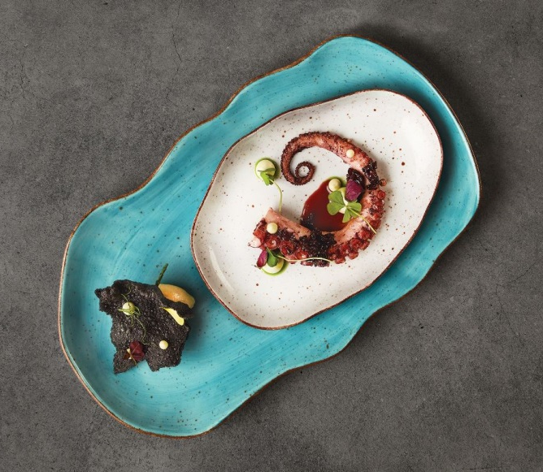
Nowoczesna marka dobrze wie jak rozwijać się z duchem czasu. Przełomem w ich produkcji, procentującym do dziś, była decyzja o budowie nowoczesnego Centrum Projektowo-Wdrożeniowego w roku 1997. Do dziś wykorzystywane jest ono do projektowania i przygotowywania narzędzi do pras Izostatycznych, nowych modeli oraz form do ciśnieniowego odlewania. To ta innowacja pozwoliła na wprowadzenie dużej dynamiki wdrożeń utrzymującej się na poziomie 120 nowych kształtów rocznie. Dzięki niej, Lubiana S.A. sama kreuje i tak dynamicznie wprowadza nowe produkty. Idąc z duchem czasu, otwierają się na nowe kształty, nieregularne linie i nowoczesne projekty.

Cel? 80 % obiektów gastronomicznych
w Polsce!

Lubiana nie spoczywa na laurach. W przyszłości mają zamiar skupić się na mechanizacji i automatyzacji procesów, by zmniejszyć nakłady pracy niezbędne do produkcji i utrzymać pozycję na rynku. Mając na uwadze rosnące koszty nośników energetycznych, chcą zmniejszyć energochłonność procesów. Jeśli chodzi o produkty, oferta będzie zmieniała się razem z trendami i zapotrzebowaniem klientów. Firma ma zamiar sprawnie reagować na zmieniający się rynek. Ich biznesowym celem jest objęcie dostawami na rynku HoReCa 80% obiektów gastronomicznych w Polsce.
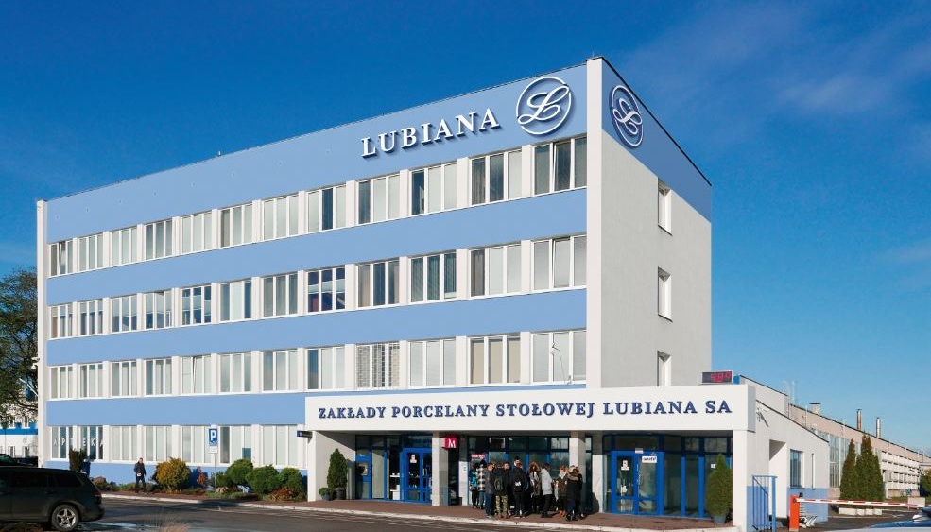
Lubiana to największy w Polsce i jeden z największych producentów porcelany stołowej w Europie, oferujący zastawę na najwyższym, światowym poziomie. Specjalizuje się w produkcji porcelany o wysokich parametrach jakościowych i estetycznych, która dzięki swojej wytrzymałości i wielofunkcyjnemu zastosowaniu, doskonale sprawdza się zarówno w gastronomii i hotelach, jak i w użytku domowym. Markę tworzą specjaliści, a zarazem ludzie z pasją do kreowania zastawy łączącej wysoką estetykę serwowania potrwa z trwałością i funkcjonalnością. Lubiana spełnia oczekiwania klientów poprzez różnorodność, dostępność i ponadczasowość produktów. Klienci biznesowi oraz indywidualni mogą wybierać spośród wielu kolekcji i dekoracji. Marka wyróżnia się nowatorskimi kształtami, bardzo wysoką jakością w konkurencyjnych cenach. Ta współczesna, trwała, a zarazem funkcjonalna porcelana zdobi stoły w ponad 40 krajach na całym świecie.
Polska Grupa Porcelanowa łączy potencjał trzech wiodących fabryk porcelany w Polsce. Ideą jej powstania, w lipcu 2018 roku, było zwiększenie dostępności wysokiej jakości produktów z wielopokoleniową tradycją. W ramach Grupy funkcjonują cztery odrębne marki: Ćmielów, Lubiana, Chodzież oraz Ćmielów Design Studio, które różnicuje rodzaj oferty, a łączy chęć realizacji potrzeb klientów, dla których fabryki szczycące się długoletnią tradycją produkują najwyższej jakości zastawę stołową. Jako grupa łącząca tradycję ze współczesnością, PGP chce wyróżniać się nie tylko doskonałym wzornictwem i jakością, ale także sprawną organizacją i nowoczesnymi systemami współpracy z dynamicznie zmieniającym się rynkiem.
Kontakt dla mediów:

Paula Minkus
Triple PR
ul. Jaktorowska 5/68, Warszawa
22 216 54 20, 601 542 502
paula.minkus@triplepr.pl
www.triplepr.pl

